

项目管理体系文件
项目计划

编 撰 人：鞠杰
审 核 人：
批 准 人：
批准日期：2010-9-1
保密级别：机密
文档版本：0.0.4

北京中软国际信息技术有限公司

版本历史
日期 | 版本 | 说明 | 作者

目 录
1. 引言 4
1.1. 编制目的 4
1.2. 适用范围 4
1.3. 术语定义 4
1.4. 参考资料 4
2. 项目概况 4
2.1. 项目背景 4
2.2. 项目基本信息 5
2.3. 项目范围 5
3. 项目目标 5
3.1. 业务目标 6
3.2. 管理目标 6
4. 组织结构 7
4.1. 组织结构图 7
4.2. 联系方式 8
4.2.1. 外部干系人 8
4.2.2. 项目组成员 8
5. 任务安排和里程碑 9
5.1. 项目进度计划 9
5.2. 里程碑信息 9
6.项目开发环境 10
6.1硬件环境 10
6.2软件环境 10
7. 项目管理制度 11
7.1性能需求 11
7.2安全保密需求 11
7.3扩展性需求 11

引言

编制目的
编写此文档的目的在于明确项目的系统需求以及界定系统实现功能的范围，指导项目开展的工作进度以及系统设计和编码。

适用范围
本系统为网上宠物商城购物系统，主要实现对网上宠物产品的在线展示与订购和后台人员的管理，不同的身份有不同的权限功能（管理人员、注册用户、游客）。前台在线分页的展示模式，以及商品的分类，按关键字搜索以及按类别的搜索等。购物车在线的订购方式，后台管理人员负责对系统的更新与维护。

术语定义
购物车 | 用来存放用户本次购物想要购买的未付款的所有商品
订单 | 企业采购部门向供应商发出的定货凭据（包含成品、原材料、燃料、零部件、办公用品、服务等全部采购过程）。

参考资料
百度文库，软件工程，网上商城项目计划书。

项目概况

项目背景
本次网络宠物商城平台系统旨在为用户提供一个简易的具备一些基本功能的购物系统，通过这个系统用户可以轻松的获得自己想要的商品。

项目基本信息
表格 1 项目基本信息
项目基本信息
项目编号 | 007
项目名称 | 网上宠物商城
建设系统名称 | 网上宠物商城购物系统
甲方名称 | 6个核桃
甲方负责人 | 王凯 15928670140
甲方联系人 | 鞠杰 18380447881
项目类型 | □办公自动化系统 电子政务审批系统 □电子商务系统  □数据中心类 □MES\ERP系统 □产品研发类  □其他，请具体填写
业务关键字 | 行政许可、数据中心，综合事务、信息采集、全文检索

项目范围
该系统为一个关于宠物的网上商城，出售各种各样的宠物，面向所有的消费者用户。适用于宠物商品的网上信息收集和发布活动，为用户提供良好的交易平台。

项目目标
本系统的设计目标将最终定位于完成系统的主要业务的基本模型上，管理员可以维护客户注册信息、维护商品信息、处理订单信息、维护系统的网上售货、查看商品评论；用户可以在线注册为会员、修改个人信息、管理账户余额、评价、投票、支付购物等等；同时可以在平台中进行自由的选购自己想要的商品，将选购的商品加入购物车，如果需要修改可以在购物车中更改所需的商品数量，当选择完成过后可以确认购买，也可以让所选物品一直处在购物车中，等待下次登录时依然有效。

业务目标
客户要办理的业务主要有：用户注册、用户登录、用户资料修改、选择与查询商品、购物车、退出。

管理目标
管理员功能：管理员拥有高级的权限，可以访问所有订单，可以浏览、查询订单，可以浏览修改会员的资料。以及管理商品的功能，包括商品的添加、修改、删除。

组织结构

组织结构图
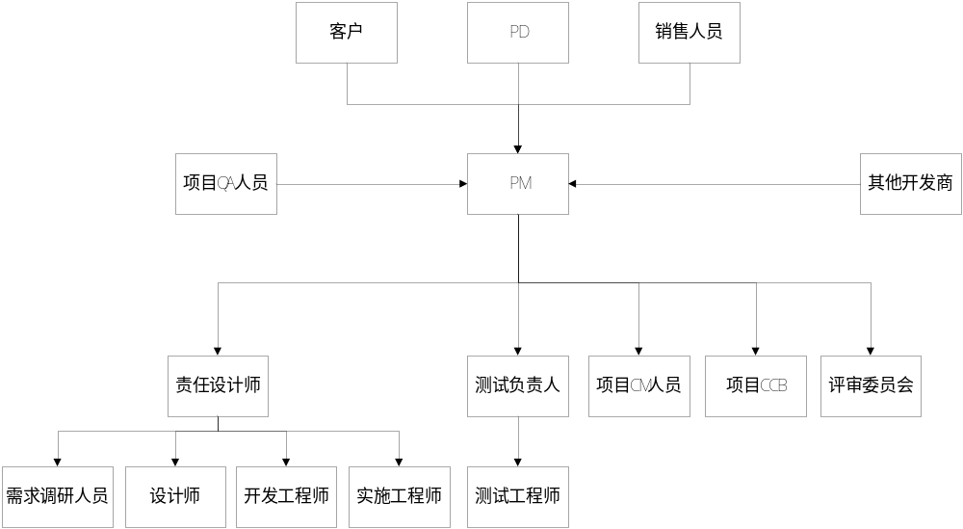图 1 组织结构图

表格 2 内部角色职责说明
角色 | 职责 | 技能要求
PM | 负责整体计划的制定和监督执行，确保项目目标的完成 | 熟悉项目管理过程，并具备相当的管理能力和沟通能力
责任设计师 | 负责需求、设计、编码、测试和实施阶段的主要工作和安排 | 对于软件工程理解和技术架构设计有相当的能力，有丰富的设计经验
需求调研人员 | 负责需求调研 | 对业务相对了解，有丰富的需求调研经验
设计师 | 负责子系统的概要设计和详细设计 | 具备UML、OO等设计能力和开发能力
开发工程师 | 负责系统的详细设计和开发 | 具备UML、OO等设计能力和开发能力
测试负责人 | 负责测试计划的制定和测试工作的监督 | 熟悉测试工作，并了解测试人员技能
测试人员 | 负责系统的测试 | 熟悉测试工具和测试技巧
实施工程师 | 负责系统的实施 | 有相当的部署能力和实施能力
项目CM人员 | 负责项目的配置管理 | 对配置管理工具的使用比较熟悉，并了解有关配置管理（如基线）的概念，并有过配置管理经验
项目CCB | 负责变更的评审 | 对项目情况相当了解
评审组 | 负责管理类和工程类的评审

联系方式

外部干系人
表格 3 外部干系人联系方式
主要利害关系 | 姓名 | 职位 | 手机或座机 | 电子邮件
甲方 | 朱佳豪 |  | 15928670140 | 894438051@qq.com
其他开发商 | 张艺锐 | 技术总监
销售人员 | 王凯 | 设计师
PD | 鞠杰 | 营销总监
TD | 李文轩 | 测试工程师

项目组成员
表格 4 项目组成员联系方式
姓名 | 手机 | 电子邮件
朱佳豪 | 15928670140 | 894438051@qq.com
王凯 | 15202850108
李文轩 | 18380464880
吴静捷 | 18380463736
张艺锐 | 18380447841
鞠杰 | 155506322929

任务安排和里程碑

项目进度计划
注册功能：顾客首先要注册成为网上商城用户。注册时要填写登录时要用的昵称、账号、密码、联系邮箱等（可以不全部填写）。如果用户在本网上宠物商城购物，则用户还需要填写个人其他信息包括地址、电话等。同时还可以修改密码、查询与修改订单。
购物车功能：顾客浏览网上宠物商城，将自己的需求的产品放入到购物车中，可以连续添加商品。顾客选择完商品后可以进入购物车页面，查看自己要购买的商品，进行修改或者取消。
订单功能：顾客确定购物车中的商品后提交订单，如果客户已经填写所有必要信息，则显示该信息是否由顾客确认。
支付功能：顾客在订单被确认后，选择好付款方式后，就成功交易。

里程碑信息
表格 5项目里程碑信息
里程碑名称 | 进度百分比 | 重要交付物 | Bill点 | 付款条件
CP3 | 60% | 页面设计

6.项目开发环境

6.1硬件环境
硬件部分：客户端和服务器端均是基于主流PC机：intel或者AMD处理器，内存1G以上，硬盘160G以上；
并行操作：考虑多用户任务处理；
编程语言：java、sql语句、JavaScript

6.2软件环境
软件部分：MyEclipse10.0，tomcat服务器，MySQL数据库；
通信协议：http，TCP/IP协议
安全和保密：服务器端的数据安全借助第三方数据库。

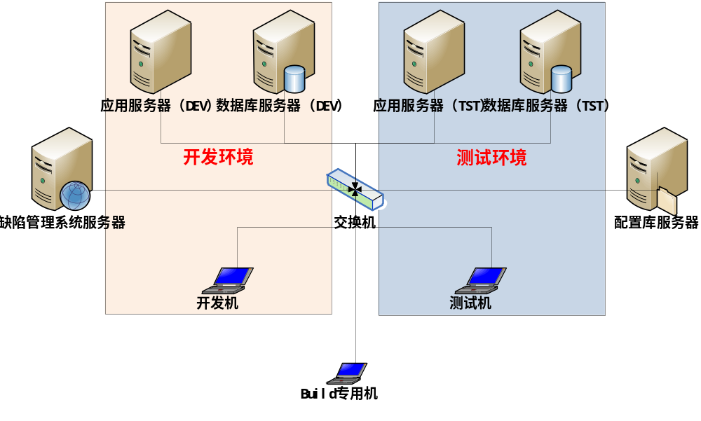
图 2 开发环境拓扑示例图

项目管理制度

7.1性能需求
数据处理能力：支撑每秒至少1000以上的并发交易处理，每秒2000以上的并发读写操作。
时间特性：用户打开网页速度不会超过4秒。

7.2安全保密需求
本系统具有安全及保密功能，包括：防止非授权用户登录；防止非法数据侵入；密码存储及乱码传输。

7.3扩展性需求
本系统运营者可以设置默认的试用时间、试用时是否可直接访问、试用时空间限制、向商城发布商品时是否审核等试用参数；可以对每一个商店设置到期时间、空间大小、许可向商城发布商品数量等参数，用来制定多种建店套餐。使用在线支付还可以实时开通商店。
淘宝对接：这个是非常重要的一项功能，优秀的网店系统可以和淘宝网店进行对接，同步管理独立网店和淘宝店铺，使商品、订单、库存等各类信息得到同步。

